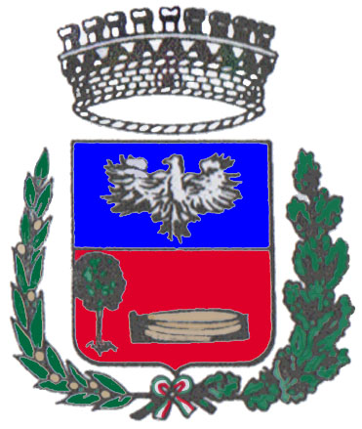
Comune di Portalbera
Via Mazzini, 1
27040 – Portalbera (PV)
C.F.: 84000830186 – P.IVA: 00475500187
Tel. 0385.266258 – Fax: 0385.266090
e-mail: info@comune.portalbera.pv.it

DISCIPLINA DEI POTERI SOSTITUTIVI IN CASO DI INERZIA DELLA P.A.
(ART. 1 D.L. 5/2012)

Soggetto a cui i cittadini/imprese possono rivolgersi in caso di mancato rispetto dei termini dei procedimenti amministrativi:

Segretario Comunale: dott.ssa Sabrina Siliberto

Indirizzo di posta elettronica a cui scrivere per chiedere l’intervento sostituivo: info@comune.portalbera.pv.it

